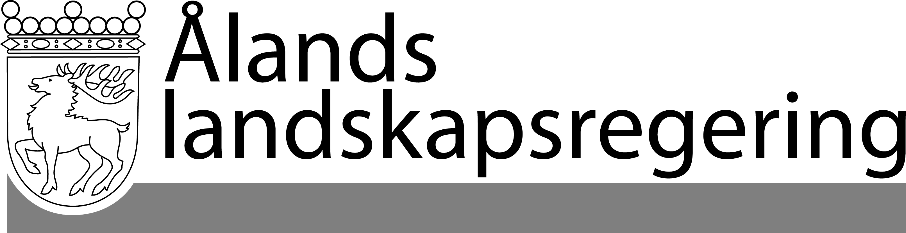 |  | YTTRANDE
 |  | Datum
 |  | 2012-11-15
 | Till Ålands lagting

Landskapsregeringens yttrande
om utkast till statsrådets förordning om sättande i kraft av konventionen om tryggande av det immateriella kulturarvet.
- Republikens presidents framställning nr 1/2012-2013 till Ålands lagting

Konstateras att Ålands lagting begärt landskapsregeringen yttrande angående sättande i kraft av konventionen om tryggande av det immateriella kulturarvet. Om ett fördrag eller någon annan internationell förpliktelse som Finland ingår eller förbinder sig till innehåller en bestämmelse i en fråga som enligt självstyrelselagen för Åland faller inom landskapets behörighet, träder bestämmelsen i kraft i landskapet endast om lagtinget gett sitt bifall till den författning genom vilken bestämmelsen satts i kraft.
Konventionen om immateriellt kulturarv, avtalad av Förenta nationernas organisation för utbildning, vetenskap och kultur (UNESCO) trädde i kraft år 2006, efter att 30 medlemmar i Unesco hade satt den i kraft.
Ålands landskapsregering önskar framhålla att konventionen innebär en förstärkning av minoritetsskydd i avseende å immateriella kulturarvsfrågor. En implementering av konventionen har budgetverkningar och kommer att innebära omfattande inventeringar inom olika områden och uppgörande av förteckningar över skyddsvärda objekt på Åland. För ett litet samhälle är detta även en fråga om prioritering av begränsade resurser, varför landskapsregeringen hoppas på ett ömsesidigt samarbete kring frågor som gäller metodik och systematisering. Det är därför även av vikt att landskapsregeringen inom ramen för sin behörighet ges möjligheter till direkt kommunikation med Unesco, vid sidan av riket.
Utbildnings- och kulturavdelningen har vid en kartläggning av ratificeringens konsekvenser konstaterat att den samlade bilden av implementering av konventionen inom avdelningens ansvarsområden och för landskapets del är uteslutande positiv, i avseende å den framtida förvaltningen av ett kulturarv, som utövats i det åländska samhället förr och nu. Landskapsregeringen har därför inget att invända emot den fortsatta processens framskridande.
Ålands landskapsregering samtycker till att lagtinget ger sitt bifall för konventionens ikraftträdande.
Mariehamn den 15 november 2012
L a n t r å d | Camilla Gunell
Minister | Johan Ehn

